✨ Display: LINE

✅ Resumo simples:
- É uma propriedade que define como um elemento aparece e se comporta na página.
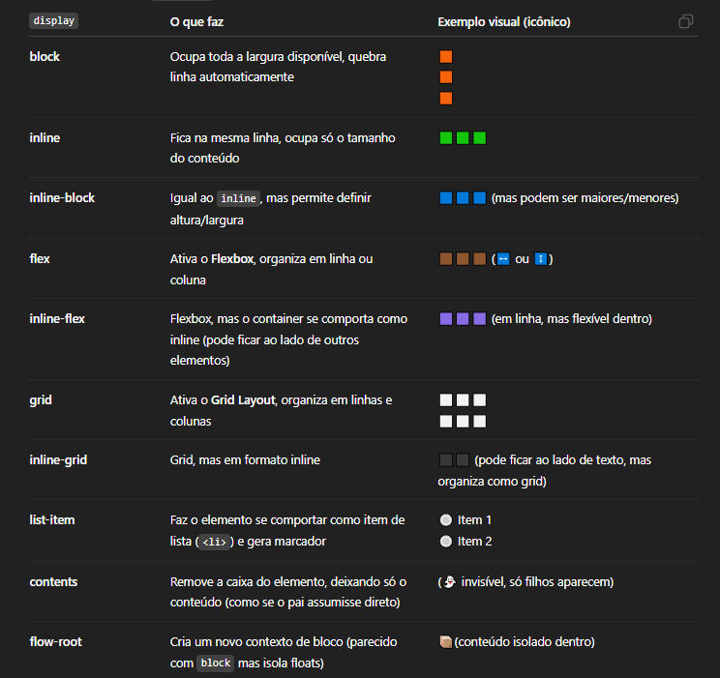
👉 Resumindo: para organizar containers modernos, o ideal é usar flex e grid.
Os outros (block, inline-block, etc.) ajudam em casos específicos, mas Flexbox e Grid são os principais para layout atual.
👉 Os mais usuais são:
- Flexbox → organiza em 1 dimensão (linha ou coluna).
- Grid → organiza em 2 dimensões (linhas e colunas ao mesmo tempo).

✅ ALINHAMENTO VERTICAL
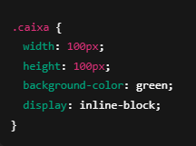
display: inline-block: transforma a div em elemento em linha, mas que aceita largura/altura → por isso ficaram lado a lado.

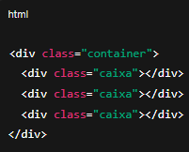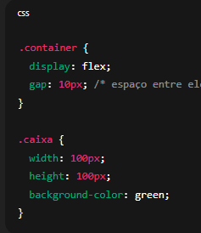
display: flex: Adiciona o pai como display: flex, e os filhos automaticamente se alinharam em linha.
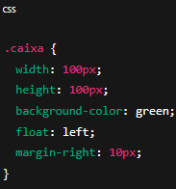
Float + margin: Força cada div a flutuar para a esquerda, assim elas “encaixam” lado a lado → técnica antiga, quase não se usa mais.

✅ POSICIONAMENTOS HORIZONTAL

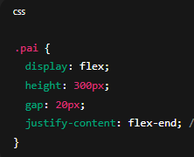
- justify-content: flex-start; → tudo gruda na esquerda
- justify-content: flex-end; → tudo vai pra direita
- justify-content: center; → tudo fica no meio
- justify-content: space-between; → o primeiro gruda na esquerda, o último na direita e o resto se distribui
- justify-content: space-around; → espaço igual em volta de cada item

✅ POSICIONAMENTOS VERTICAL
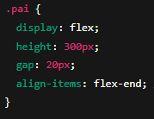
- align-items: flex-start; → tudo fica em cima
- align-items: flex-end; → tudo vai pra baixo
- align-items: center; → centraliza na vertical

✅ Se quiser mudar o eixo principal (ou seja, organizar em colunas em vez de linhas)
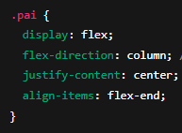
- flex-direction: row; → os itens ficam em linha (da esquerda pra direita – padrão)
- flex-direction: row-reverse; → os itens ficam em linha, mas da direita pra esquerda
- flex-direction: column; → os itens ficam em coluna (de cima pra baixo)
- flex-direction: column-reverse; → os itens ficam em coluna, mas de baixo pra cima
✅ POSICIONAMENTO COM MARGIN NO ITEM

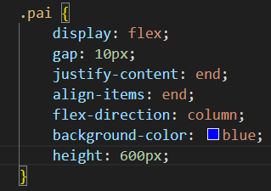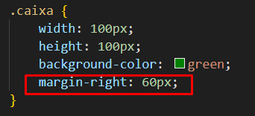
- Respeita o fluxo. Se tiver outra coisa embaixo, essa margem “conta”

✅ POSICIONAMENTO COM TRANSFORM

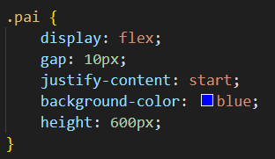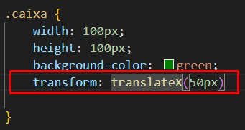
- translateY(50px) → move no eixo Y → ou seja, pra cima (valor negativo) ou pra baixo (valor positivo).
- translateX(50px) → move no eixo X → ou seja, pra esquerda (valor negativo) ou pra direita (valor positivo).
- Para mover nos dois eixos ao mesmo tempo (horizontal X e vertical Y), usa a forma com dois valores:
O primeiro valor é sempre o X (horizontal → esquerda/direita)
O segundo valor é o Y (vertical → cima/baixo)

🚨 Diferença importante:
- margin altera o fluxo do layout (empurra os outros elementos junto, aumenta o espaço ocupado). Ideal para posicionamento real do layout
- transform: translate é só visual (não empurra ninguém, não altera o espaço ocupado). Ideal para um ajuste estético

💡 Dica rápida:
- white-space: Só funciona em elemento pai.
- Se você não tiver um pai, cada .caixa está solta no fluxo da página, e aí não existe quem “mande” elas não quebrarem linha.
- flex-wrap → valor padrão é nowrap
- float sozinho não impede quebra. Ainda precisa de um pai pra forçar tudo na mesma linha.
- Tanto flex quanto grid alinham os filhos sempre dentro do limite do pai. Ou seja, precisa que o pai tenha altura (fixa, min-height, ou herdada de algo maior).
- margin → empurra o elemento em relação ao que está fora dele (move ele mesmo). padding → aumenta o espaço dentro do elemento (afasta o conteúdo interno da borda, mas não move a caixa em si).
- Body flex = útil quando a página é 1 coisa só.
- Div pai flex = melhor quando há mais conteúdos.
Se usar body { display: flex; ... }, o body vira o pai de tudo na página. Isso é bom só em páginas simples (ex: uma tela de login, um único conteúdo centralizado). Mas se você tiver vários blocos diferentes (header, footer, sections etc.), aplicar direto no body pode quebrar o layout, já que tudo vira “filho flex”.
- Para mudar o posicionamento dos container usar justify, align ou flex-direction

✨ Display: GRID

✅ GRID
- Precisa de um pai com display: grid.
- Sem esse “pai”, não existe grid, porque é o container que define as colunas/linhas.
- Os filhos (items) são posicionados dentro dessa grade.

- grid-template-columns → define quantas colunas e seus tamanhos.
- grid-template-rows → define quantas linhas e seus tamanhos.
- grid-template-areas → cria áreas nomeadas pra organizar itens.
- grid-auto-flow → controla como os itens automáticos são colocados (row, column, ou dense).
- grid-auto-rows → tamanho padrão de linhas automáticas.
- grid-auto-columns → tamanho padrão de colunas automáticas.
- grid-row → atalho para dizer início e fim da linha do item.
- grid-column → atalho para dizer início e fim da coluna do item.
- grid-row-start → em qual linha começa o item.
- grid-row-end → em qual linha termina o item.
- grid-column-start → em qual coluna começa o item.
- grid-column-end → em qual coluna termina o item.
- grid-area → pode ser usado de duas formas:
Atribui um nome (quando se usa grid-template-areas).
Atalho para row-start / column-start / row-end / column-end.

🔹 O que é fr?
- fr = fraction (fração)
- Representa uma parte proporcional do espaço disponível dentro do grid.
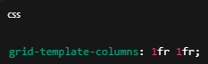
➝ divide o espaço em duas partes iguais (metade/metade).
Se por acaso 2fr 1fr: o 1º ocupa 2x mais espaço que o 2º. (total 3 frações → 2/3 e 1/3)

🔹 Diferença de valores à esquerda e à direita: Isso aparece no minmax():
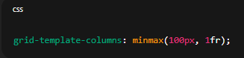
- esquerda = valor mínimo (não encolhe menos que isso).
- direita = valor máximo (até onde pode crescer).
- ➡ Nesse exemplo: nunca fica menor que 100px, mas pode crescer proporcionalmente (1fr).
Outro exemplo:
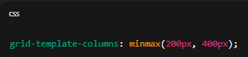
- mínimo = 200px
- máximo = 400px
- nunca ultrapassa 400px mesmo se tiver espaço.
🔹 Diferença entre usar fr e px
Com fr
- O navegador calcula a largura/altura baseado no espaço disponível. Responde bem em layouts responsivos.
Com px
- É um valor fixo. Não muda se a tela aumentar ou diminuir.

⚡ Dica prática:
- Layout responsivo → fr.
- Tamanhos que não podem mudar → px.
- Quando você usa width / height fixos (ex: 100px), está forçando cada .caixa a ter exatamente esse tamanho, independente do que o grid-template-columns ou grid-template-rows esteja mandando. → Isso "anula" a flexibilidade do fr, porque a caixa não cresce nem diminui.

✅ GRID-TEMPLATE-COLUMNS/ROWS
auto → ocupa espaço automático, se ajustando ao conteúdo e ao grid.
max-content → largura/altura máxima do conteúdo (não quebra a linha).
min-content → largura/altura mínima do conteúdo (quebra no menor possível).
minmax(min, max) → define um intervalo de tamanho (ex: minmax(100px, 1fr)).
none → não define tamanho fixo, deixa o grid “solto” ali.
repeat(n, …) → repete um padrão de colunas/linhas (ex: repeat(3, 1fr)).
subgrid → faz o grid filho herdar linhas/colunas do grid pai (ainda pouco usado).
Exemplo abaixo: → 2 colunas iguais.

✅ GRID-TEMPLATE-ROWS: REPEAT

- Se você tivesse, por exemplo, 12 linhas iguais, o repeat(12, 1fr) fica muito mais limpo que escrever 1fr 1fr 1fr ... 12 vezes.

✅ GRID-ROW-END/STAR e GRID-COLUMNS-END/STAR
- Start especifica inicio
- End o fim
⚡ atalhos
- grid-row
- grid-column
- Valores separados por /: início / fim;
Funciona igual, só muda a forma de escrever.
Você usa grid-row-start/grid-row-end quando quer ser mais explícito (ou controlar só o início ou só o fim).
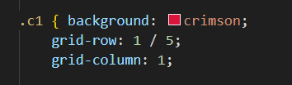
Obs: 📌 Diferença entre / e span
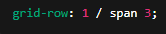
- Significa: começa na linha 1 e ocupa 3 "faixas" para baixo. O navegador calcula sozinho até onde vai.
- 1 / 4 = “vai até a linha 4”.
- 1 / span 3 = “ocupa 3 espaços depois da linha 1”.
- No caso do span, você não precisa saber qual é a linha final, só quantos espaços quer ocupar.
✅ GRID-TEMPLATE-AREAS
- Cria áreas nomeadas pra organizar itens.
- No elemento pai → você desenha o “mapa” com grid-template-areas.
- Nos filhos → você só aponta grid-area: nome; dizendo em qual parte do mapa aquele filho vai ficar.
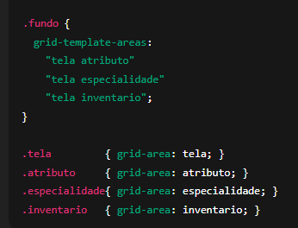

⚡ Dica prática:
- O grid-row / grid-column e o grid-template-areas fazem a mesma função: posicionar os itens no grid.
A diferença é como você escreve isso:

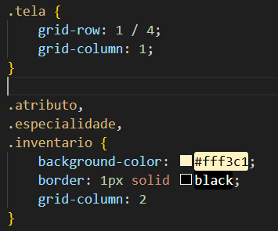

Resumindo:
- grid-row / grid-column = coordernadas precisas (modo matemático 🧮).
- grid-template-areas = mapa visual (modo intuitivo 🗺️).
Mas sim: os dois são equivalentes em função. Se você usa um, não precisa do outro.

